ВІДКРИТИЙ МІЖНАРОДНИЙ УНІВЕРСИТЕТ РОЗВИТКУ ЛЮДИНИ «Україна»

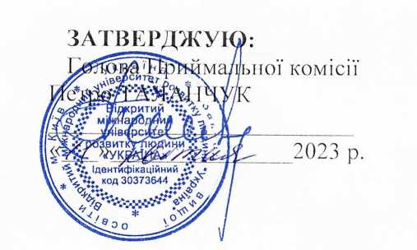

ПРОГРАМА ВСТУПНОГО ВИПРОБУВАННЯ
З БІОЛОГІЇ
(для іноземців)

для вступників, які вступають на навчання для здобуття вищої освіти на основі повної загальної середньої освіти, освітньо-кваліфікаційного рівня молодшого спеціаліста, освітньо-професійного ступеня фахового молодшого бакалавра

Київ, 2023
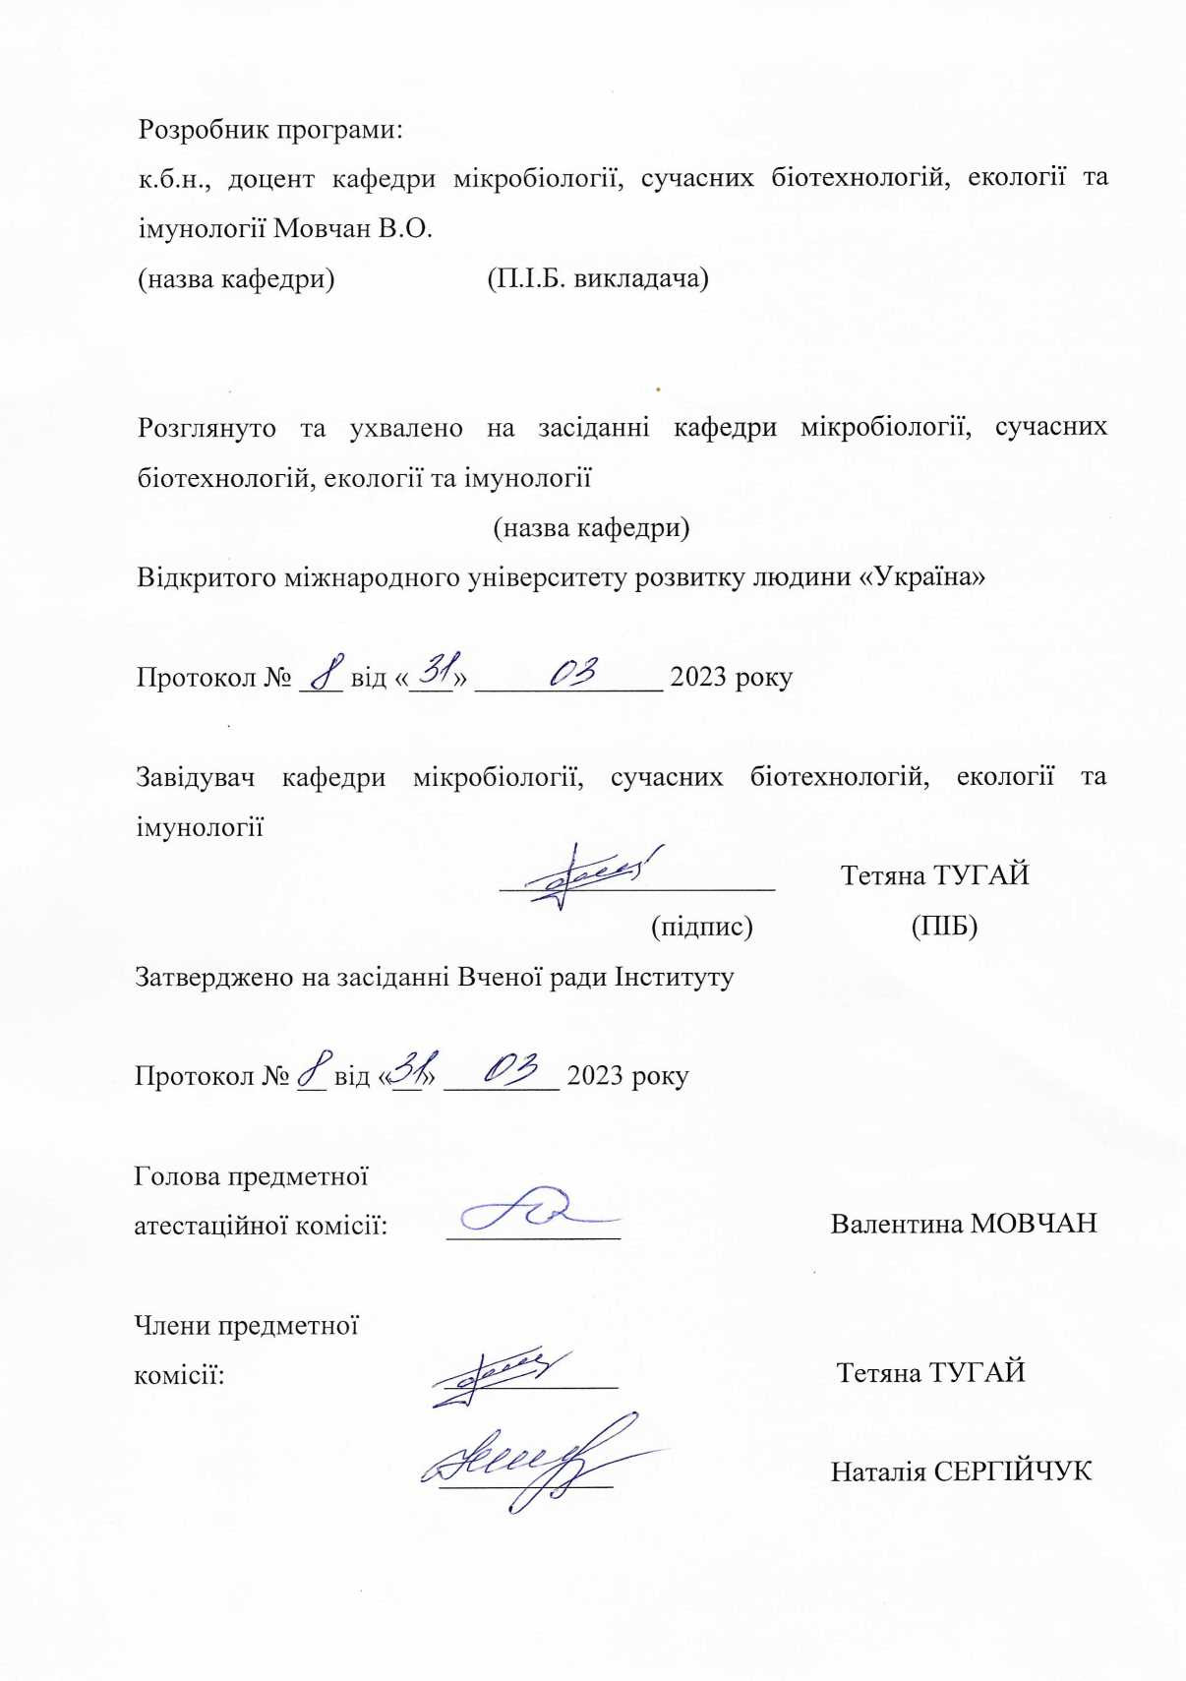
ЗМІСТ
- Пояснювальна записка… 3
- Характеристика структури завдань співбесіди 3
- Вимоги до сформованості знань, умінь і навичок 4
- Критерії оцінювання відповідей 4
- Список використаної літератури 7

ПОЯСНЮВАЛЬНА ЗАПИСКА

Програму вступного іспиту з біології розроблено на основі програми зовнішнього незалежного оцінювання з біології для осіб, які бажають здобувати вищу освіту на основі повної загальної середньої освіти, затвердженої Наказом Міністерства освіти і науки від 20.12.2018 р. №1426, та чинних програм для загальноосвітніх навчальних закладів: навчальної програми з біології для 6-9 класів закладів загальної середньої освіти, затвердженої наказом Міністерства освіти і науки України від 07.06.2017 № 804, та навчальної програми з біології і екології для 10-11 класів закладів загальної середньої освіти (рівень стандарту), затвердженої наказом Міністерства освіти і науки України від 23.10.2017 № 1407.
Співбесіда проводиться для перевірки знань, умінь, навичок та інших компетентностей вступника з біології достатніх для здобуття вищої освіти на основі повної загальної середньої освіти або освітньо-кваліфікаційного рівня молодшого спеціаліста, освітньо-професійного ступеня фахового молодшого бакалавра, освітнього ступеня молодшого бакалавра з відповідної спеціальності, за якою вступник має право проходити конкурсний відбір відповідно до Правил прийому на навчання для здобуття вищої освіти в 2023 році у Відкритому міжнародному університеті розвитку людини «Україна».
Співбесіда у вигляді комплексних різнотипних завдань дасть змогу виявити як теоретичні знання та практичні вміння вступника щодо володіння біологією, так і надати комплексну оцінку індивідуального рівня особистісного розвитку й готовності до комунікативної соціально-психологічної взаємодії в процесі навчання у ЗВО.
Оцінку рівня знань, умінь, навичок та компетентностей вступника здійснює екзаменаційна комісія, яка заносить результати індивідуальної усної співбесіди до екзаменаційної відомості та протоколу співбесіди.

СТРУКТУРА ЗАВДАНЬ СПІВБЕСІДИ

Cпівбесіда проводиться за питаннями складеними відповідно до навчальних програм ПЗСО з біології та Програми зовнішнього незалежного оцінювання результатів навчання з біології, здобутих на основі повної загальної середньої освіти, за методикою, визначеною закладом вищої освіти.
До комплекту завдань для співбесіди входить 50 питань Максимальна кількість балів з кожного питання – 4 бали.
Співбесіда проходить в усній формі.

ВИМОГИ ДО СФОРМОВАНОСТІ ЗНАНЬ, УМІНЬ І НАВИЧОК

Вступник повинен знати:
− методи та методики дослідження біологічних об’єктів та суб’єктів;
− закономірності і закони екології, зоології, ботаніки, цитології, гістології, анатомії, фізіології людини і тварин, біології індивідуального розвитку, генетики, молекулярної біології, біотехнології тощо;
− структурну організації основних таксономічних груп рослин і тварин;
− принципи функціонування і структуру біологічних систем, їх онто- і філогенез, взаємозв’язки між біологічними системами, середовищем;
− принципи функціонування і структуру біологічних систем, їх онто- і філогенез, взаємозв’язки між біологічними системами, середовищем;

Вступник повинен вміти:
− характеризувати основні біологічні поняття, закономірності, закони та теорії, біологічні явища і процеси;
− оперувати поняттями, за потреби пояснення процесів та явищ живої природи, підтверджуючи прикладами з життя та діяльності людини, охорони здоров’я, досягнень біологічної науки;
− порівнювати процеси життєдіяльності на різних рівнях організації, (молекулярному, клітинному, організмовому, популяційно-видовому, екосистемному, біосферному) та виявляти взаємозв’язки між ними;
− встановлювати причинно-наслідкові, функціональні, структурні зв’язки та закономірності у живій природі, класифікувати об’єкти;
− виявляти наслідки впливу шкідливих звичок на організм;
− застосовувати біологічні знання для аналізу ситуацій, що виникають у різних сферах життя;
− виконувати розрахунки із використанням математичного апарату;
− застосовувати набуті знання при аналізі біологічної інформації, представленої в різних формах (графічній, табличній, текстовій); − обґрунтовувати висновки.

КРИТЕРІЇ ОЦІНЮВАННЯ ВІДПОВІДЕЙ

Cпівбесіда з біології проводиться в усній формі після попереднього обдумування особою, що вступає, відповіді на питання. Вступник повинен показати:
- глибоке розуміння теоретичних основ біології;
- вміння поєднувати загальні і спеціальні біологічні процеси, аналізувати фактичний матеріал з того чи іншого питання;
- вільне володіння науковою термінологією, знання таксономічних одиниць всіх царств біоти та фактичного матеріалу при поясненні будови і функції цілісного організму або його окремих органів.
Кожне питання оцінюється за шкалою від 1 до 4 балів.

- бал – вступник розпізнає і називає окремі біологічні об'єкти; елементарні приклади біологічних об'єктів і їх, окремі ознаки; фрагментарно характеризує окремі ознаки біологічних об'єктів; відповідає на запитання, що потребують однослівної відповіді.
- бали – вступник відтворює основний зміст навчального матеріалу, відповідаючи на запитання вчителя; характеризує загальні ознаки біологічних об'єктів; дає визначення окремих біологічних понять; наводить приклади, що ґрунтуються на матеріалі підручника; у відповідях може допускати помилки; самостійно, але неповно відтворює навчальний матеріал, частково дотримується логіки його викладу; відповідає на окремі запитання; у цілому правильно вживає біологічні терміни; характеризує будову та функції окремих біологічних об'єктів за планом; у відповідях допускає помилки; розв'язує прості типові біологічні вправи і задачі з допомогою вчителя;.
- бали – вступник самостійно відтворює більшу частину навчального матеріалу, застосовуючи необхідну термінологію; розкриває суть біологічних понять; характеризує основні положення біологічної науки, допускаючи у відповідях неточності; розв'язує прості типові біологічні вправи і задачі звертаючись за консультацією до вчителя; самостійно відтворює навчальний матеріал; відповідає на поставлені запитання, допускаючи у відповідях неточності; порівнює біологічні об'єкти, явища і процеси живої природи, встановлює відмінності між ними; виправляє допущені помилки; розв'язує типові біологічні вправи і задачі користуючись алгоритмом; вільно відтворює навчальний матеріал та відповідає на поставлені запитання; з допомогою вчителя встановлює причиннонаслідкові зв'язки; дає порівняльну характеристику біологічним об'єктам явищам і процесам живої природи; розв'язує стандартні пізнавальні завдання; виправляє власні помилки; самостійно розв'язує типові біологічні вправи і задачі;
- бали – вступник системно відтворює навчальний матеріал у межах програми; дає повні, змістовні відповіді на поставлені запитання; розкриває суть біологічних явищ, процесів; аналізує, систематизує, узагальнює, встановлює причиннонаслідкові зв'язки; використовує знання у нестандартних ситуаціях; самостійно розв'язує біологічні вправи і задачі у межах програми; логічно та усвідомлено відтворює навчальний матеріал у межах програми; обґрунтовано відповідає на запитання; самостійно аналізує і розкриває закономірності живої природи; наводить приклади, що ґрунтуються на власних спостереженнях; оцінює біологічні явища, закони; виявляє і обґрунтовує причинно-наслідкові зв'язки; аргументовано використовує знання у нестандартних ситуаціях; самостійно розв'язує біологічні вправи і задачі; виявляє міцні й глибокі знання з біології; вільно відповідає на ускладнені запитання, з використанням міжпредметних зв'язків; самостійно характеризує біологічні явища і процеси, виявляє особисту позицію щодо них; уміє виокремити проблему і визначити шляхи її розв'язання; користується джерелами інформації, рекомендованими вчителем; вільно розв'язує біологічні вправи і задачі різного рівня складності відповідно до навчальної програми;.
Співбесіди з біології зі вступниками оцінюється за принципом накопичувальної системи за 12-бальною системою. Оцінка переводиться за шкалою

100-200 балів, відповідно до таблиці переведення балів. Сумарна оцінка співбесіди складається з балів, накопичених за кожне питання. Максимальна можлива оцінка, відповідно до названих критеріїв, становить 200 балів. Під час випробування екзаменатори фіксують правильність відповідей у протоколі, який підписується головою екзаменаційної комісії та екзаменаторами і зберігається в особовій справі вступника.

ТАБЛИЦЯ
переведення середнього бала, обрахованого за 12-бальною шкалою, в шкалу 100-200
1 | 100 |  | 4 | 120 |  | 8 | 160
1,1 | 100 |  | 4,1 | 121 |  | 8,1 | 161
1,2 | 100 |  | 4,2 | 122 |  | 8,2 | 162
1,3 | 100 |  | 4,3 | 123 |  | 8,3 | 163
1,4 | 100 |  | 4,4 | 124 |  | 8,4 | 164
1,5 | 100 |  | 4,5 | 125 |  | 8,5 | 165
1,6 | 100 |  | 4,6 | 126 |  | 8,6 | 166
1,7 | 100 |  | 4,7 | 127 |  | 8,7 | 167
1,8 | 100 |  | 4,8 | 128 |  | 8,8 | 168
1,9 | 100 |  | 4,9 | 129 |  | 8,9 | 169
2 | 100 |  | 5 | 130 |  | 9 | 170
2,1 | 101 |  | 5,1 | 131 |  | 9,1 | 171
2,2 | 102 |  | 5,2 | 132 |  | 9,2 | 172
2,3 | 103 |  | 5,3 | 133 |  | 9,3 | 173
2,4 | 104 |  | 5,4 | 134 |  | 9,4 | 174
2,5 | 105 |  | 5,5 | 135 |  | 9,5 | 175
2,6 | 106 |  | 5,6 | 136 |  | 9,6 | 176
2,7 | 107 |  | 5,7 | 137 |  | 9,7 | 177
2,8 | 108 |  | 5,8 | 138 |  | 9,8 | 178
2,9 | 109 |  | 5,9 | 139 |  | 9,9 | 179
3 | 110 |  | 6 | 140 |  | 10 | 180
3,1 | 111 |  | 6,1 | 141 |  | 10,1 | 181
3,2 | 112 |  | 6,2 | 142 |  | 10,2 | 182
3,3 | 113 |  | 6,3 | 143 |  | 10,3 | 183
3,4 | 114 |  | 6,4 | 144 |  | 10,4 | 184
3,5 | 115 |  | 6,5 | 145 |  | 10,5 | 185
3,6 | 116 |  | 6,6 | 146 |  | 10,6 | 186
3,7 | 117 |  | 6,7 | 147 |  | 10,7 | 187
3,8 | 118 |  | 6,8 | 148 |  | 10,8 | 188
3,9 | 119 |  | 6,9 | 149 |  | 10,9 | 189
 |  |  | 7 | 150 |  | 11 | 190
 |  |  | 7,1 | 151 |  | 11,1 | 191
 |  |  | 7,2 | 152 |  | 11,2 | 192
 |  |  | 7,3 | 153 |  | 11,3 | 193
 |  |  | 7,4 | 154 |  | 11,4 | 194
 |  |  | 7,5 | 155 |  | 11,5 | 195
 |  |  | 7,6 | 156 |  | 11,6 | 196
 |  |  | 7,7 | 157 |  | 11,7 | 197
 |  |  | 7,8 | 158 |  | 11,8 | 198
 |  |  | 7,9 | 159 |  | 11,9 | 199
 |  |  |  |  |  | 12 | 200

  - СПИСОК РЕКОМЕНДОВАНОЇ ЛІТЕРАТУРИ

- Костіков І.Ю., Волгін С.О., Додь В. В. та ін. Біологія: підруч. для 6 кл. загальноосвіт. навч. закл. Київ: Освіта, 2014. 255 с.
- Остапченко Л.І., Балан П.Г., Матяш Н.Ю. та ін. Біологія: підруч. для 6 кл. загальноосвіт. навч. закл. Київ: Генеза, 2014. 223 с.
- Базанова Т.І., Кузнецова Ю.О., Кіося Є.О., Павіченко Ю.В. Біологія: підруч. для 7 кл. загальноосвіт. навч. закл. Харків: АССА, 2015. 360 с.
- Довгаль І.В., Ягенська Г.В., Жолос О.В. та ін. Біологія: підруч. для 7 кл. загальноосвіт. навч. закл. Київ: Освіта, 2015. 256 с.
- Запорожець Н.В., Черевань І.І., Воронцова І.А. Біологія: підруч. для 7 кл. загальноосвіт. навч. закл. Харків: Ранок, 2015. 240 с.
- Остапченко Л.І., Балан П.Г., Серебряков В.В. та ін. Біологія: підруч. для 7 кл. загальноосвіт. навч. закл. Київ: Генеза, 2015. 254 с.
- Півень Т.О., Бондаренко В.В. Біологія: підруч. для 7 кл. загальноосвіт. навч. закл. Полтава: Перевесло, 2015. 332 с.
- Соболь В.І. Біологія: підруч. для 7 кл. загальноосвіт. навч. закл. Кам’янець- Подільський: Абетка, 2015. 287 с.
- Шабанов Д.А., Кравченко М.О. Біологія: підруч. для 7 кл. загальноосвіт. навч. закл. Київ: Грамота, 2015. 272 с.
- Задорожний К.М. Біологія: підруч. для 8 кл. загальноосвіт. навч. закл. Харків: Ранок, 2016. 240 с.
- Матяш Н.Ю., Остапченко Л.І., Пасічніченко О.М., Балан П.Г. Біологія: підруч. для 8 кл. загальноосвіт. навч. закл. Київ: Генеза, 2016. 287 с.
- Соболь В.І. Біологія: підруч. для 8 кл. загальноосвіт. навч. закл. Кам’янець- Подільський: Абетка, 2016. 288 с.
- Андерсон О.А., Вихренко М.А., Чернінський А.О. Біологія: підруч. для 9 кл. загальноосвіт. навч. закл. Київ: Школяр, 2017. 255 с.
- Задорожний К.М. Біологія: підруч. для 9 кл. загальноосвіт. навч. закл. Харків: Ранок, 2017. 240 с.
- Межжерін С.В., Межжеріна Я.О. Біологія: підруч. для 9 кл. загальноосвіт. навч. закл. Тернопіль: Підручники і посібники, 2017. 288 с.
- Остапченко Л.І., Балан П.Г., Поліщук В.П. Біологія: підруч. для 9 кл. загальноосвіт. навч. закл. Київ: Генеза, 2017. 255 с.
- Соболь В.І. Біологія: підруч. для 9 кл. загальноосвіт. навч. закл. Кам’янець- Подільський: Абетка, 2017. 287 с.
- Шаламов Р.В., Носов Г.А., Литовченко О.А., Каліберда М.С. Біологія: підруч. для 9 кл. загальноосвіт. навч. закл. Харків: Соняшник, 2017. 351 с.
- Андерсон О.А., Вихренко М.А., Чернінський А.О. Біологія і екологія (рівень стандарту): підруч. для 10 кл. закл. заг. серед. освіти. Київ: Школяр, 2018. 216 с.
- Задорожний К.М. Біологія і екологія (рівень стандарту): підруч. для 10 кл. закл. заг. серед. освіти. Харків: Ранок, 2018. 208 с.
- Остапченко Л.І., Балан П.Г., Компанець Т.А., Рушковський С.Р. Біологія і

екологія (рівень стандарту): підруч. для 10 кл. закл. заг. серед. освіти. Київ: Генеза, 2018. 190 с.
- Соболь В.І. Біологія і екологія (рівень стандарту): підруч. для 10 кл. закл. заг. серед. освіти. Кам’янець-Подільський: Абетка, 2018. 255 с.
- Шаламов Р.В., Носов Г.А., Каліберда М.С., Коміссаров А.В. Біологія і екологія (рівень стандарту): підруч. для 10 кл. закл. заг. серед. освіти. Харків: Соняшник, 2018. 312 с.
- Андерсон О.А., Вихренко М.А., Чернінський А.О., Міюс С.М. Біологія і екологія (рівень стандарту): підруч. для 11 кл. закл. заг. серед. освіти. Київ: Школяр, 2019. 216 с.
- Задорожний К.М. Біологія і екологія (рівень стандарту): підруч. для 11 кл. закл. заг. серед. освіти. навч. закл. Харків: Ранок, 2019. 208 с.
- Остапченко Л.І., Балан П.Г., Компанець Т.А., Рушковський С.Р. Біологія і екологія (рівень стандарту): підруч. для 11 кл. закл. заг. серед. освіти. Київ: Генеза, 2019. 207 с.

